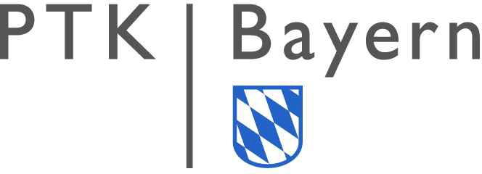
Teilnahme-Bescheinigung für Klinikangestellte
als Anlage zur Jahresübersicht für Angestellte,
Bescheinigung für Klinikangestellte in nach § 108 SGB V
zugelassenen Krankenhäusern.

 | Monat |  |  |  | Jahr
Zeitraum von |  |  |  |  |  |  |  | MM.JJJJ
Zeitraum bis |  |  |  |  |  |  |  | MM.JJJJ
Teilnehmer*in
Bitte Barcode-Etikett mit Namen und EFN- Nummer einkleben.
Alternativ bitte Namen und Mitgliedsnummer angeben.
1 FE = 45 Minuten ohne Pause
Datum | Titel |  |  |  |  |  |  |  | FE
Summe Punkte

Ort / Datum Unterschrift

Stempel der Klinik:
Leitende*r Psycholog*in Leitende*r Ärzt*in
Leiter*in Qualitätsmanagement
Zutreffendes bitte ankreuzen

FoBi-Bescheinigung_Klinikangestellte.doc Version vom 30. Mai 2010

